华南理工大学广州学院资产信息管理系统

二级单位宿舍管理操作手册

北京奥克博思信息技术有限公司
Beijing ARCHIBUS Solution Center

二零一五年三月
文档编号：ASC-B05-C17
修订历史记录
日期 | 版本 | 作者 | 说明
2014 | V1.0 | 张燕
2015 | V2.0 | 张燕

学生信息
学生信息和数据平台对接实时动态获取最新数据。
目前我们可以通过界面中的【导入】按钮进行导入，但是在导入时需要使用我们提供的导入模板，通过【下载导入模板】进行模板下载。
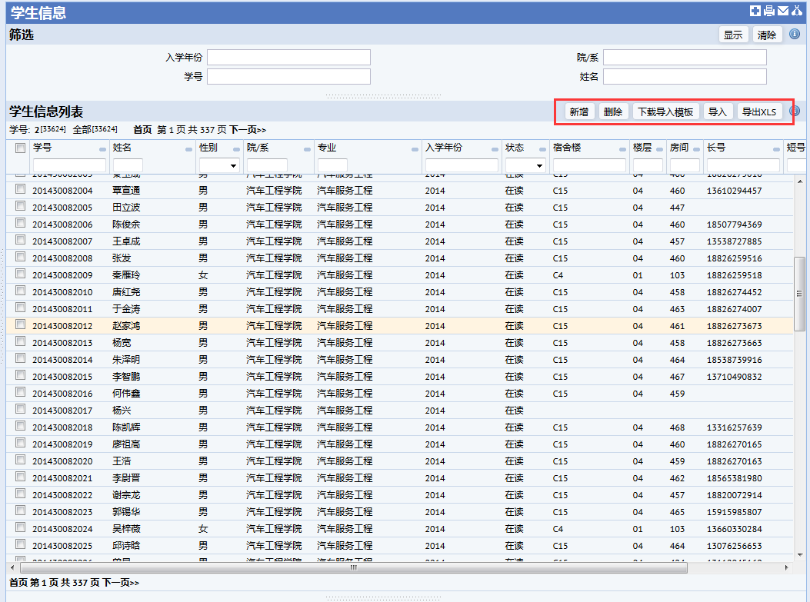

学生宿舍入住

概要说明
各学院负责将学院内学生分配至学院内部相应宿舍，每个学生分配一间宿舍

操作步骤
步骤1：在筛选面板中选择一个入学年份（默认情况下是当前年份）。由于我们是给汽车学院2012级的男生宿舍分配的房间，所以入学年份选择2012。
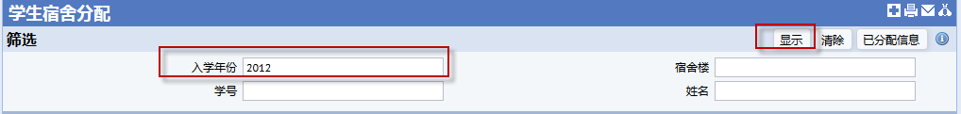
步骤2：点击【显示】按钮，会刷新男生宿舍分配界面和女生宿舍分配界面。在男生宿舍分配界面中，选择宿舍楼层面板中显示分配给‘汽车工程学院2012级’的房间所在的宿舍、楼层。因为我们在上面只给‘汽车工程学院2012级’分配了C2-03的307、308、309房间。所以只显示C2的03层。同时点击03层打开CAD图纸，只有房间307、308、309高亮可用。
选择学生面板中就只有2012级的未分配房间的男生。
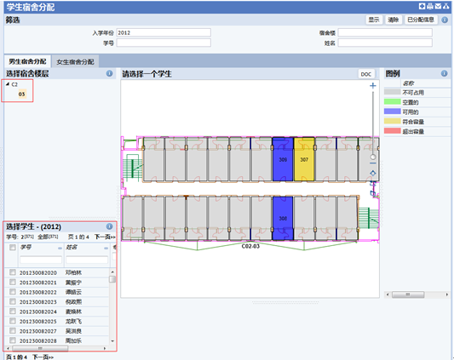
步骤3：选择学生（谭皓云、倪政熙）、然后点击308房间（308是四人间，如果房间为空，也可以一次选择好4个学生），学生分配信息就会在分配面板中显示，确认无误后再保存。
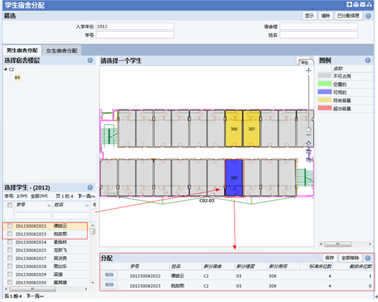
步骤4：点击【保存】按钮，打开选择入住时间信息的对话框。填写入住时间、钥匙和辅导员信息，确认无误后保存。 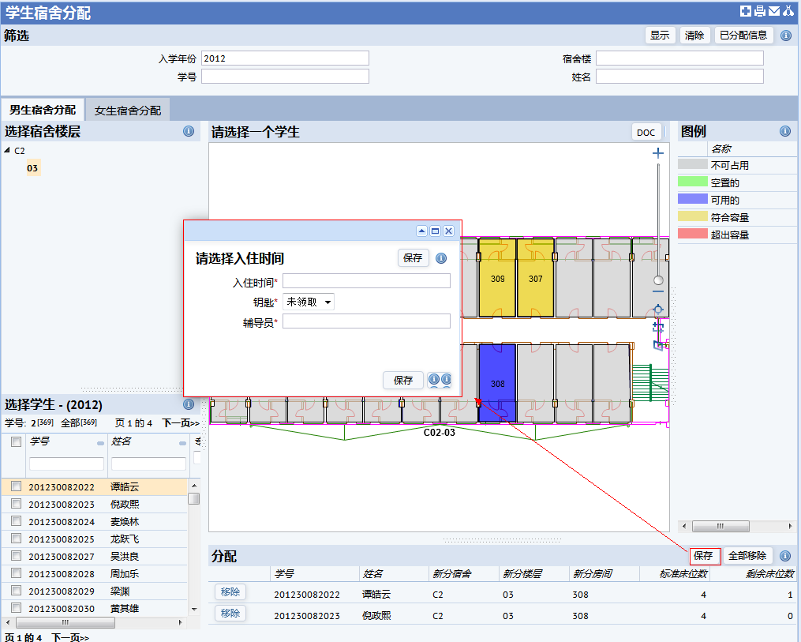
步骤5：保存成功之后，选择学生面板中自动过滤掉刚才已经分配宿舍的学生，同时CAD图纸中高亮颜色会改变。（查看图例，绿色是空置的，浅黄是符合容量）。
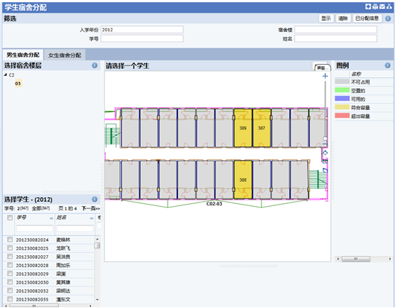
放大CAD图纸。可以看到CAD图纸上显示（从上向下）是：房间号、使用单位（学院）、标准床位数、已住人数、已住人姓名，房屋类型。
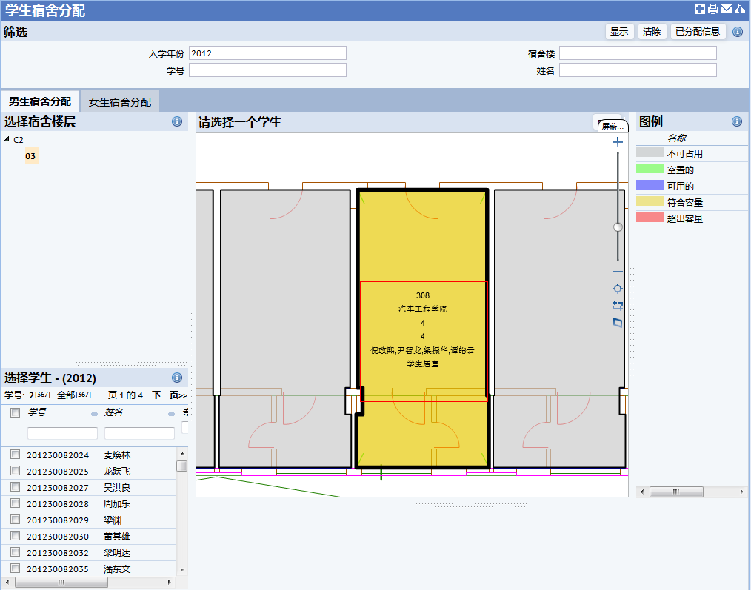
步骤6：所有学生分配完成之后，可以点击【已分配信息】按钮，打开分配房间列表界面进行查看，如果分配错误还可以进行删除，再重新分配，同时可以导出Excel。
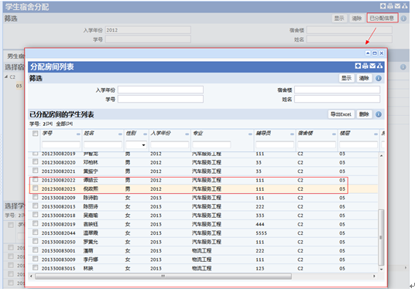

学生宿舍调整

概要说明
对于需要调整宿舍的学生申请，经线下审批通过后，由学生宿舍管理中心老师将其由原来的宿舍调整至所申请宿舍中。

操作步骤
步骤1：在筛选面板中填入需要调整的学生、宿舍楼信息进行筛选。
Q：把刚才汽车工程学院2012级的司徒欢从315调整到318。
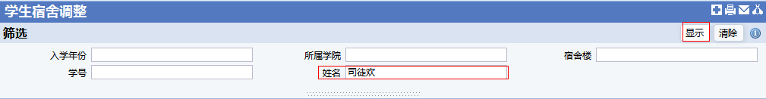
步骤2：点击【显示】按钮，会刷新男生宿舍调整界面和女生宿舍调整界面，在男生宿舍调整界面中，选择宿舍楼层面板中显示所有的男生宿舍楼层。
选择学生面板中只显示‘司徒欢’的基本信息：学号、姓名、使用单位（院系）、入学年份、宿舍、楼层、房间、入住时间。
步骤3：点击C2-03，打开CAD图纸并且放大图纸，可以看到‘司徒欢’在315房间中，现在调整到318房间。
选中‘司徒欢’，点击CAD图纸中318，系统会自动把宿舍分配信息显示在分配面板中。
确认无误后再进行保存。
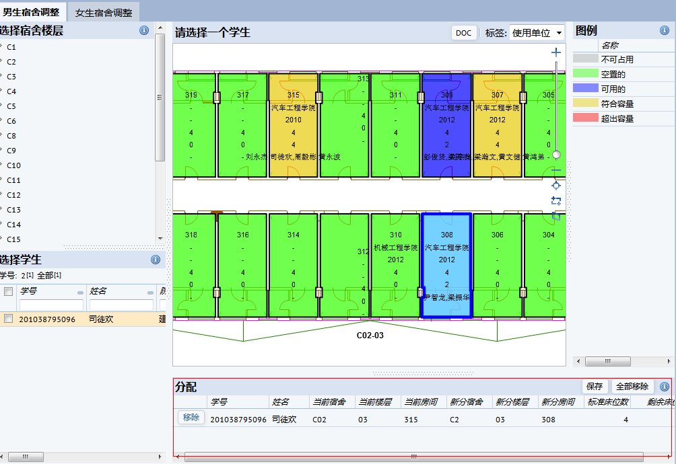
步骤4：点击【保存】按钮，打开调整申请内容界面，填写调整时间、调整原因、钥匙、备注信息。确定调整信息无误后点击【确定】按钮。
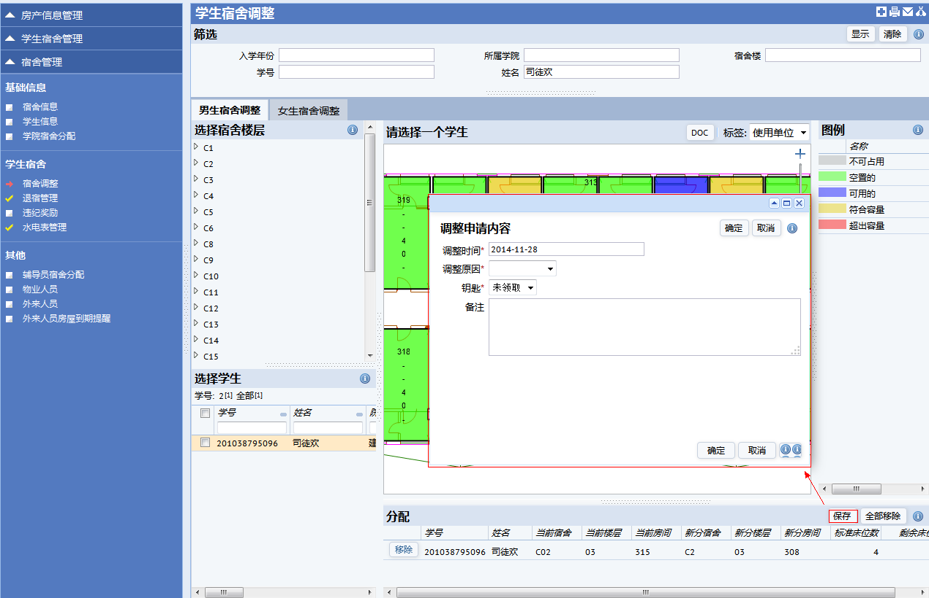
步骤5：保存成功之后，‘司徒欢’就从315调整到了318。
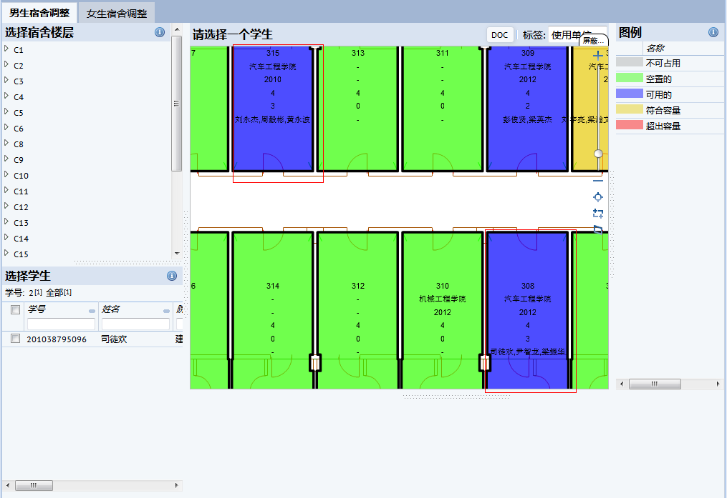

学生宿舍退宿

概要说明
提供基于学生入住（宿舍分配）、退住、宿舍调整所形成的入/退住历史记录的信息查询功能

操作步骤
步骤1：选中要退宿的学生，然后进行退宿。
例如：把学生‘司徒欢’退宿。
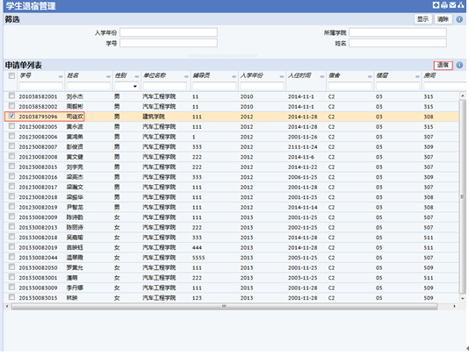
步骤2：点击【退宿】按钮，打开退宿信息界面，填写退房时间、钥匙、退房原因、备注信息。确认无误后，再进行保存。

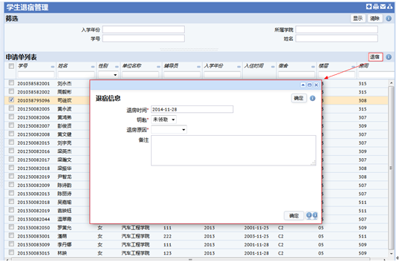
步骤3：点击【确定】按钮保存成功后，在申请单列表中将看不到‘司徒欢’的记录。
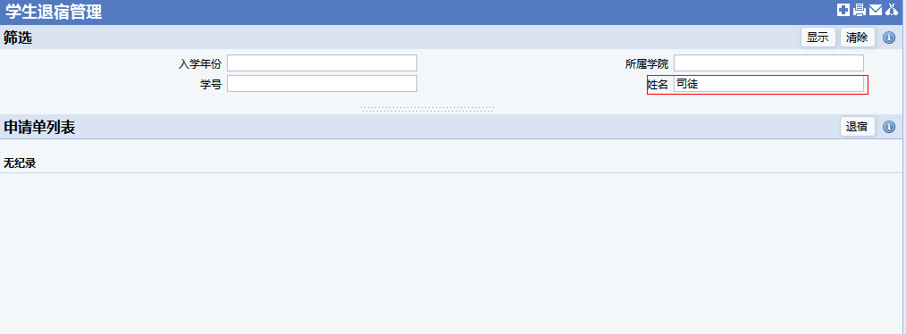

查询宿舍资产及住宿信息
点击广州学院，会弹出‘广州学院-学生入住信息列表’界面，该界面主要显示每一间宿舍住那些学生，具体信息有年级、学号、学生姓名、学院，并且可以到处Excel文件。
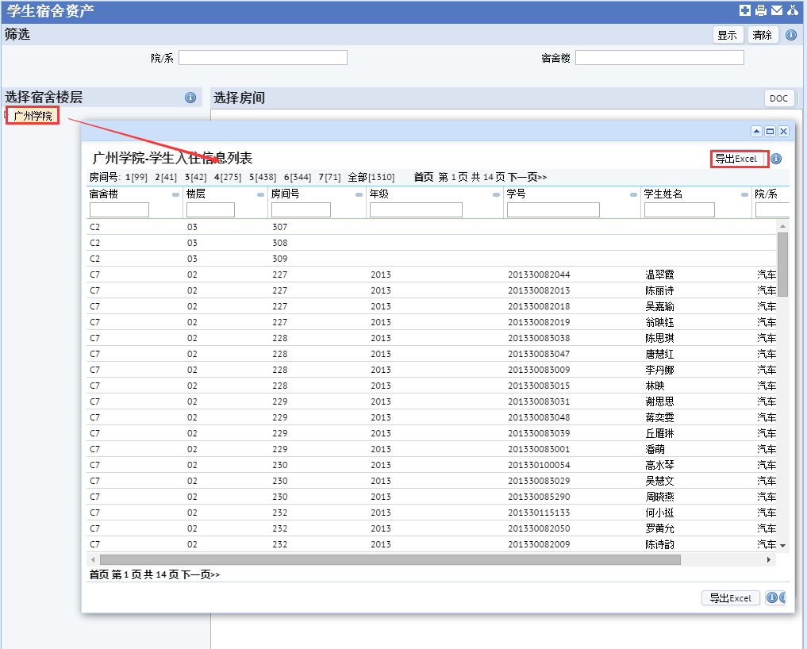
点击每一个建筑，会弹出该建筑房间中学生入住信息。
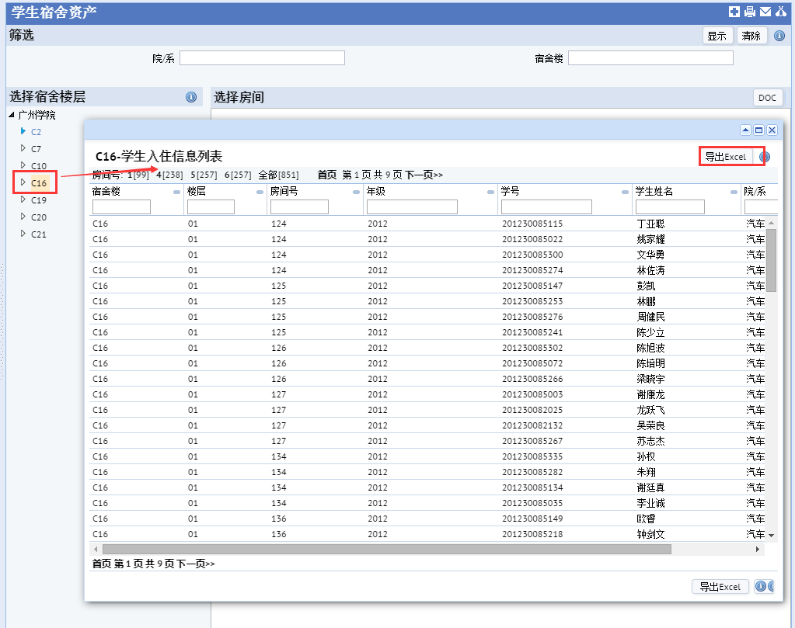
点击打开CAD图纸，可以看到这一层每一个房间的信息。
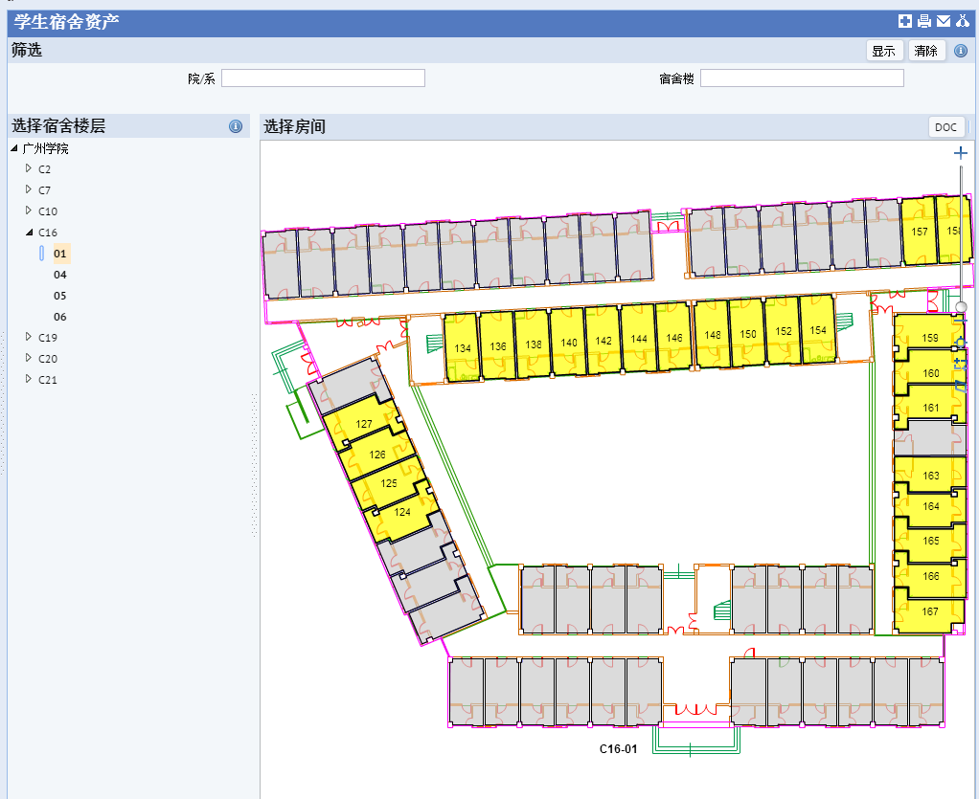
点击CAD图纸的的某一个房间，可以查看该房间中的宿舍基本信息、设备信息和学生信息
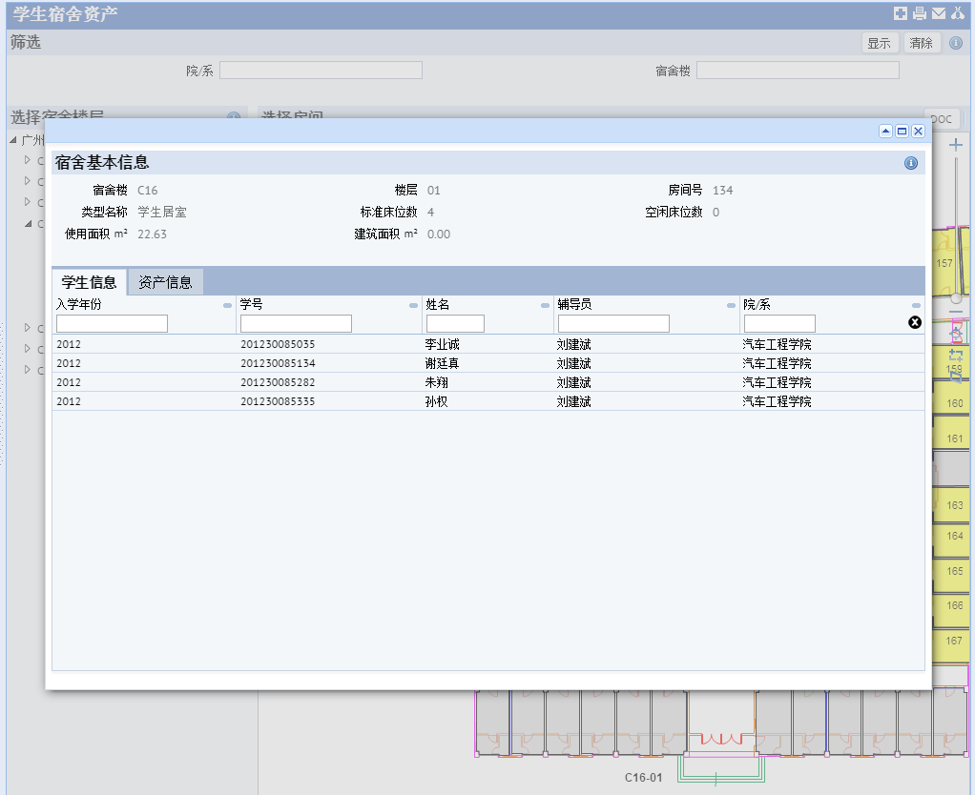
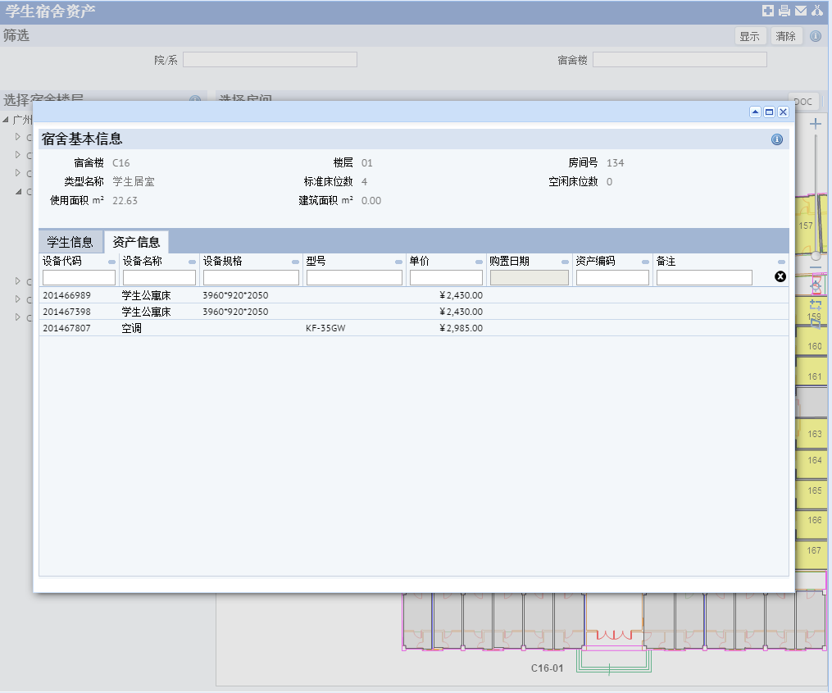

查询学生住宿历史
点击某一学院，在选择学生面板中可以看到该学院的所有学生，点击某一个学生，
在入/退住历史面板可以看到该学生的入住历史记录。
